Statistična priloga poročila Socialni transferji

Julij, 2022
Slika 1 Izplačila socialnih transferov po pravicah v času, zneski v mio EUR
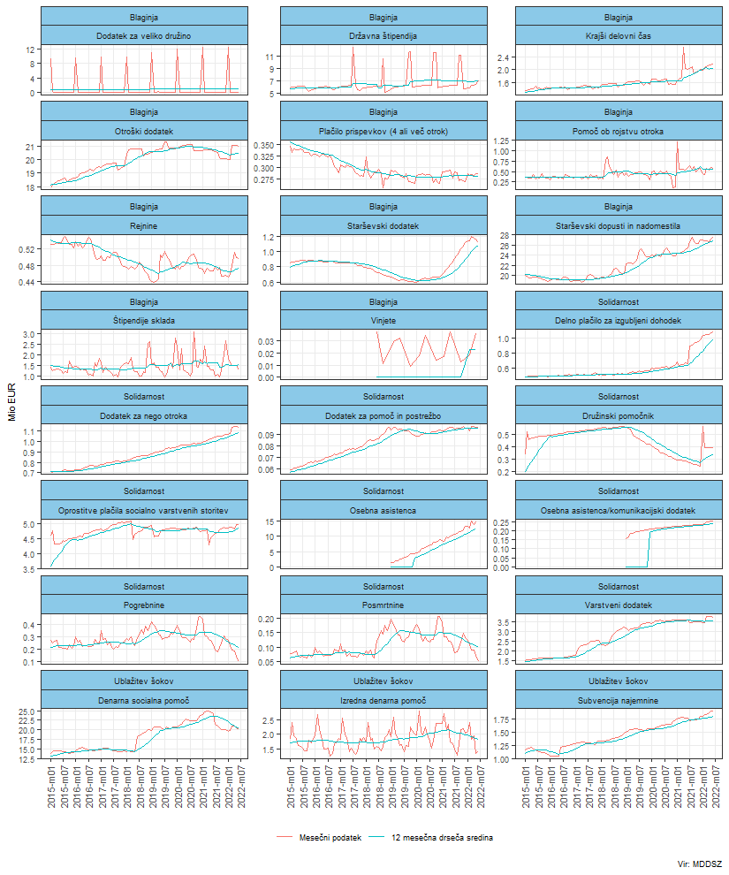

Slika 2 Število upravičencev do socialnih transferov, v 1000 osebah
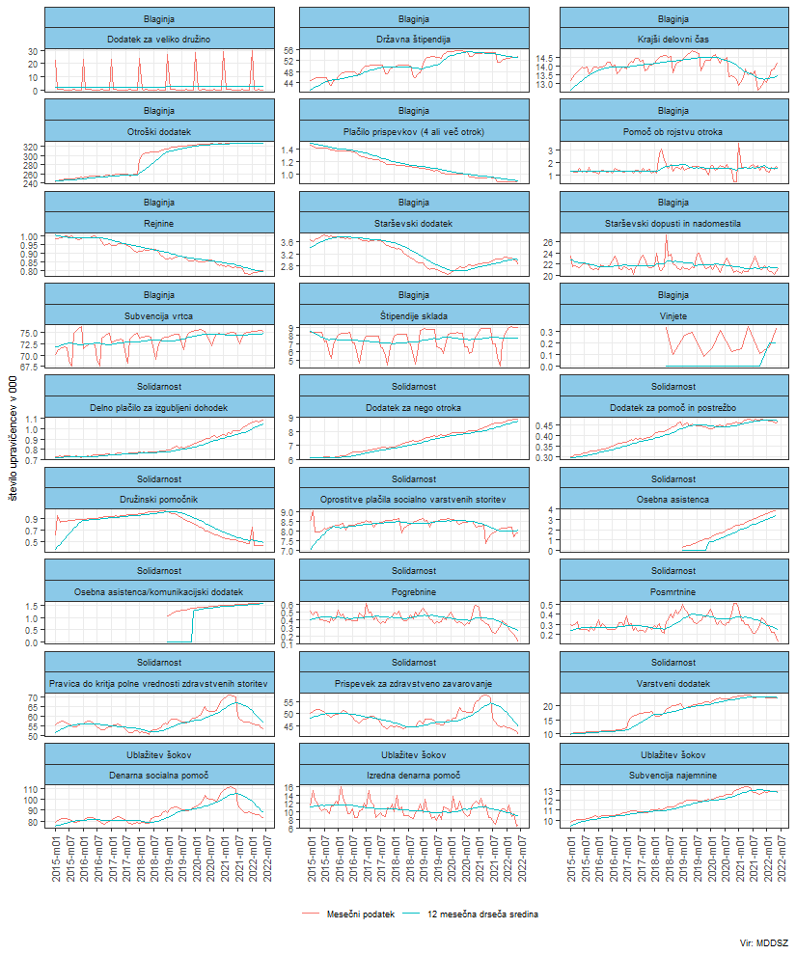

Slika 3 Transferji ZRSZ, zneski in število upravičencev
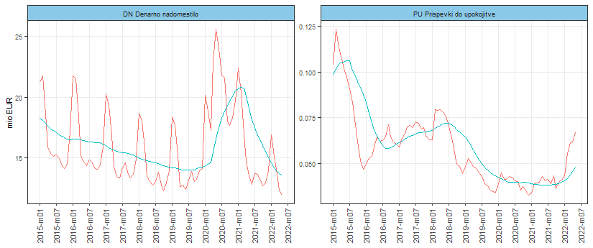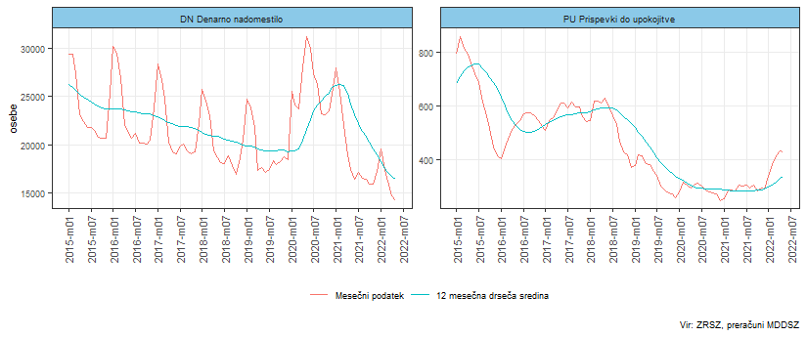

Slika 4 Medletne rasti zneskov po pravicah
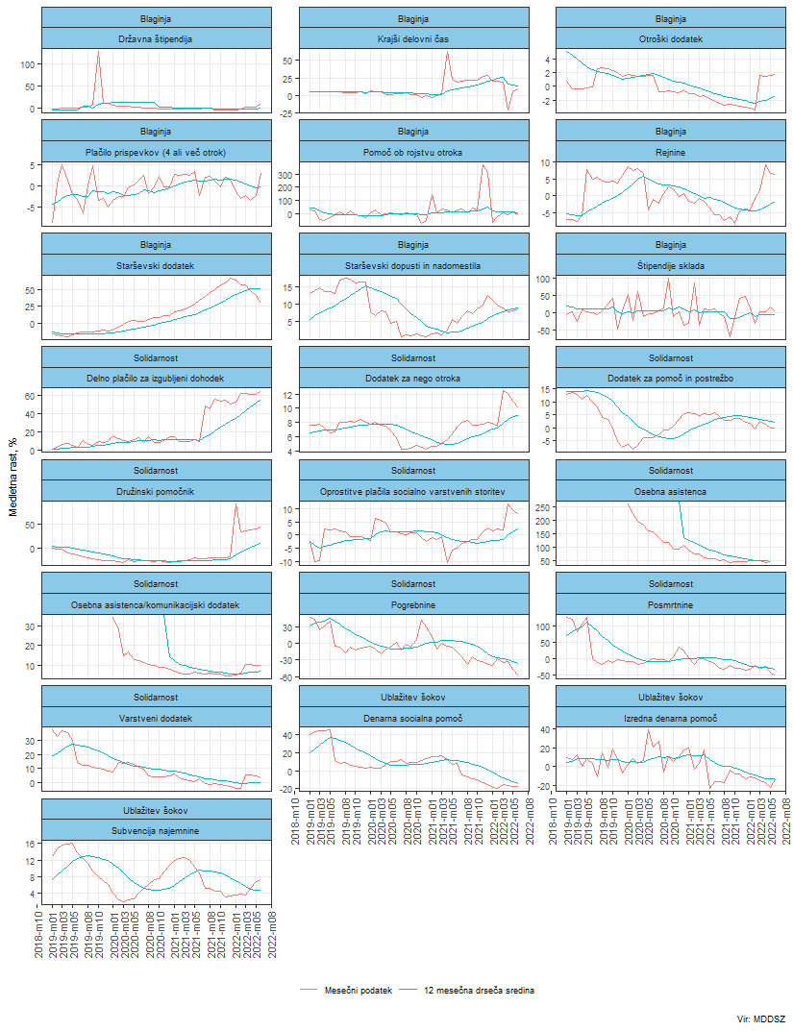
Slika 5 Medletne rasti upravičencev po pravicah
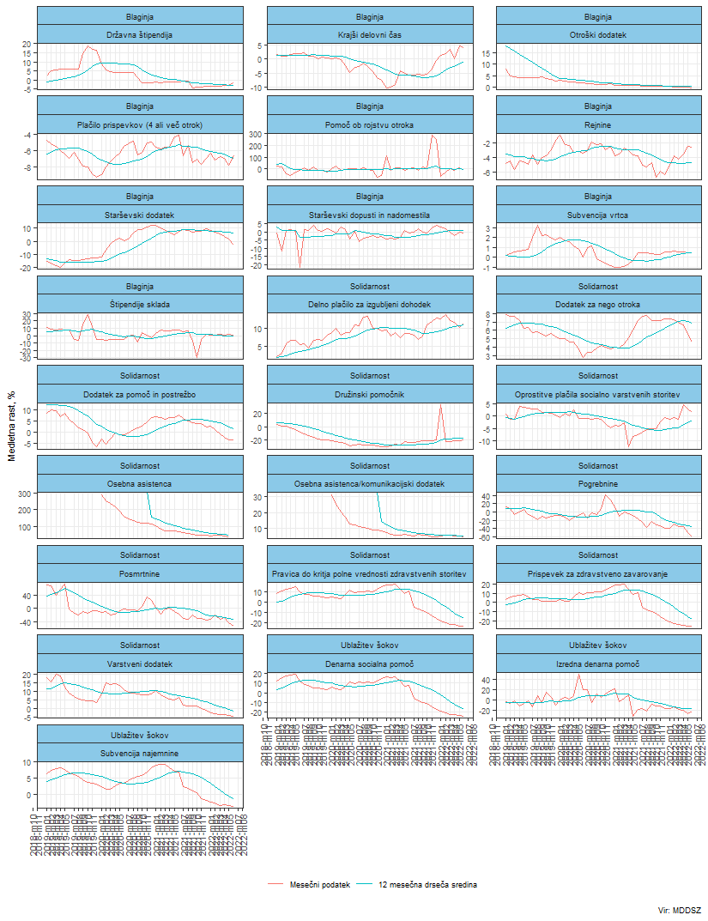
Slika 6 Transferi ZRSZ, medletne rasti zneskov in števila upravičencev
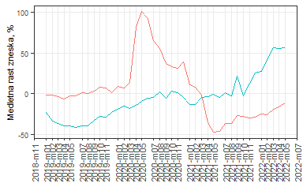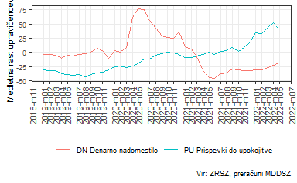

Slika 7 Zneski na upravičenca po pravicah
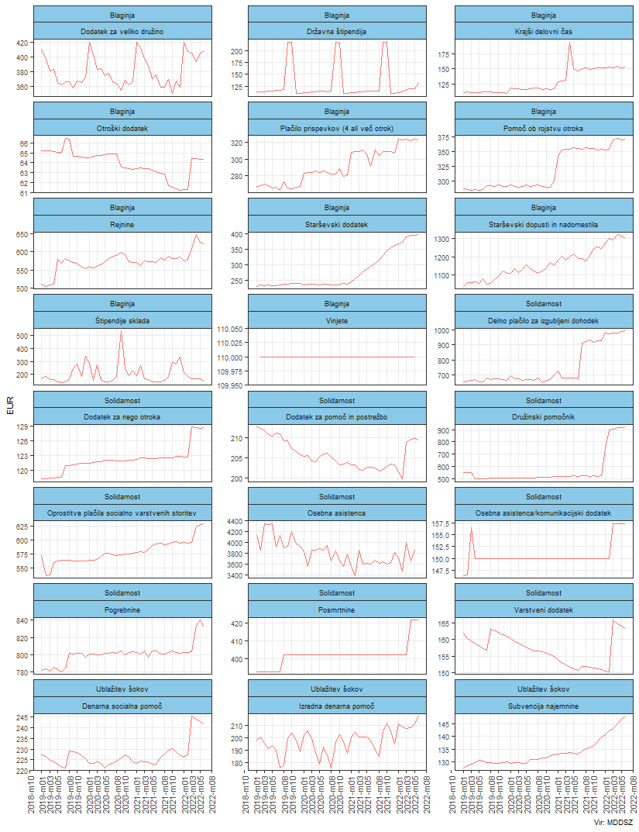

Letni podatki
Slika 8 Letni podatki po pravicah
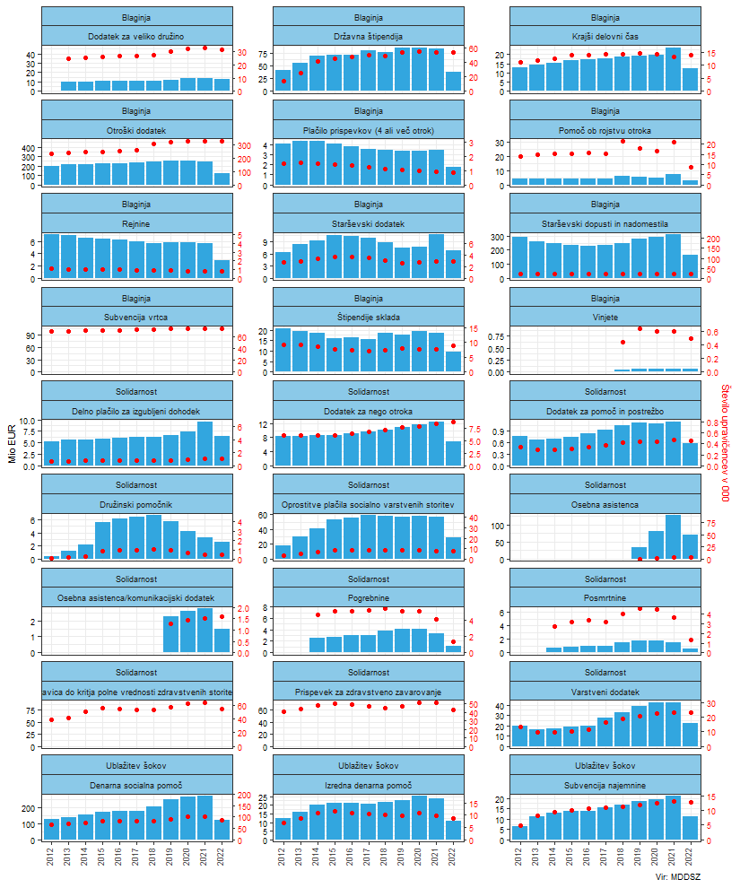 Opomba: Pri posameznih pravicah je število upravičencev izračunano kot mesečno povprečje, razen DVD, POS, POG, PRO in VI. Pri otroškem dodatku je prikazano število otrok.
Slika 9 Izplačila socialnih transferov po regijah
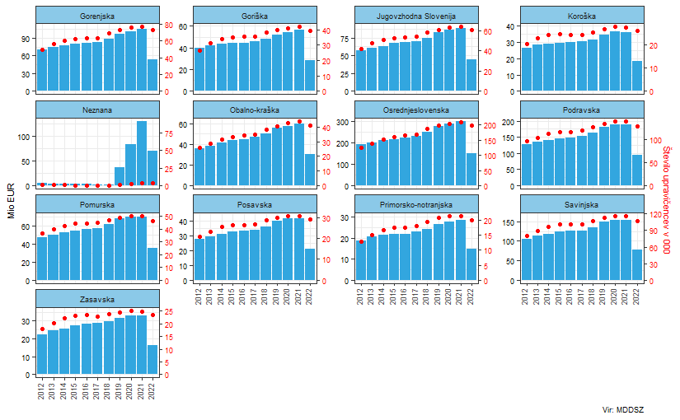
Opomba: Pravice, kjer ni podatka o regiji upravičenca, niso upoštevane v izračun.
Slika 10 Letni podatki glede na dohodkovni razred; otroški dodatek, državna štipendija in subvencija vrtca
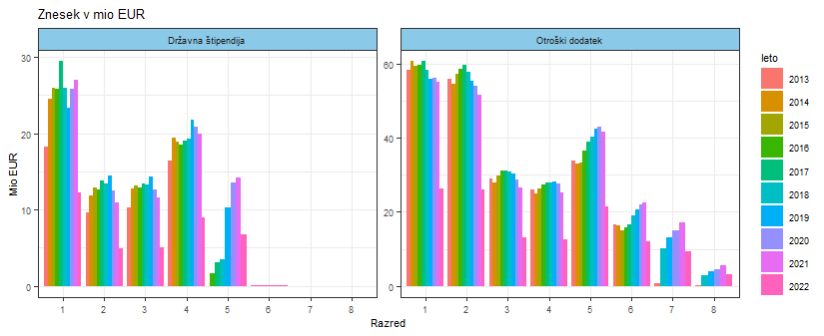
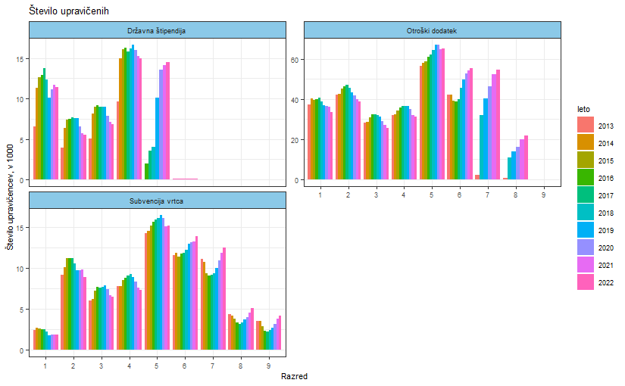
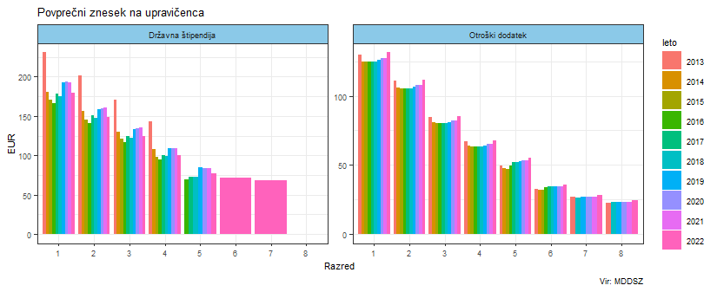
Opomba: Pri pravicah otroškem dodatku in državni štipendiji je število upravičencev izračunano kot mesečno povprečje. Pri subvenciji vrtca in otroškem dodatku je prikazano število otrok.

Slika 11 Letni podatki glede na tip družine; denarna socialna pomoč, izredna denarna socialna pomoč in varstveni dodatek
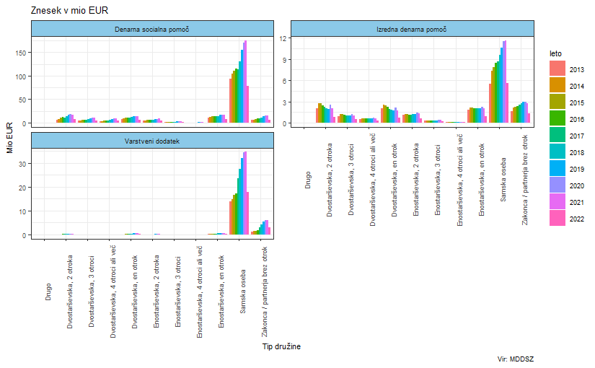
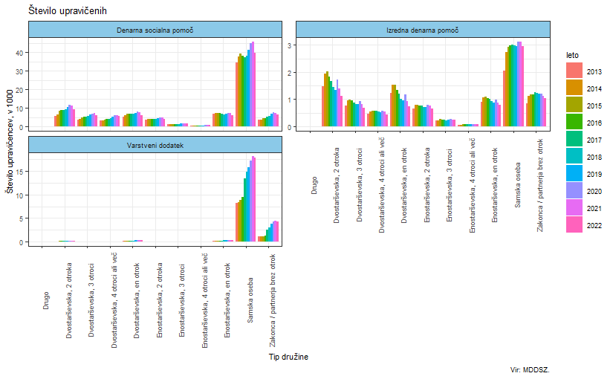
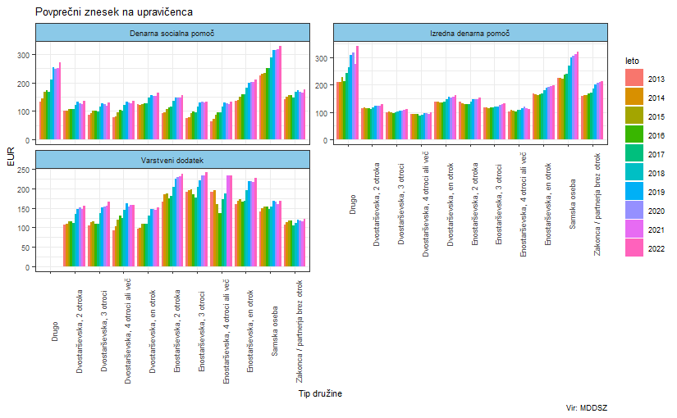
Slika 12 Število upravičencev do pravic glede na starost upravičenca; denarna socialna pomoč, izredna denarna socialna pomoč in varstveni dodatek
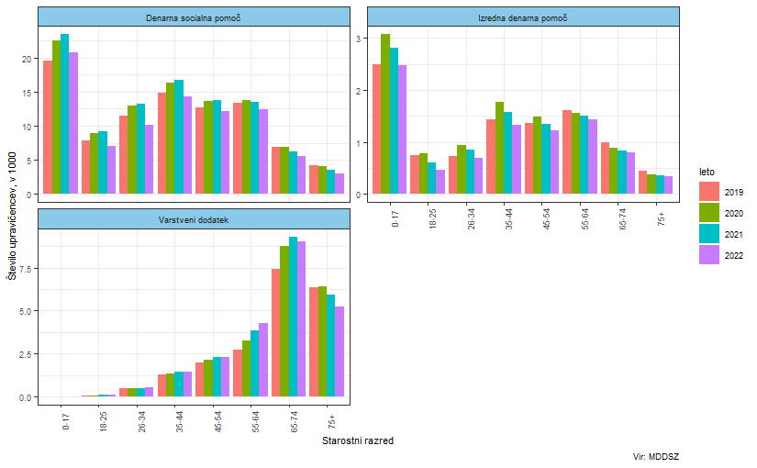

Slika 13 Število upravičencev do pravic glede na starost upravičenca in tip družine
Denarna socialna pomoč
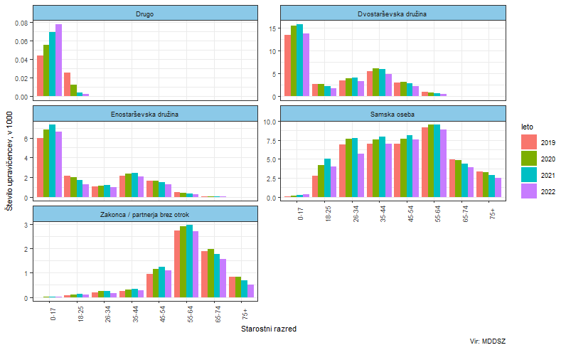
Varstveni dodatek
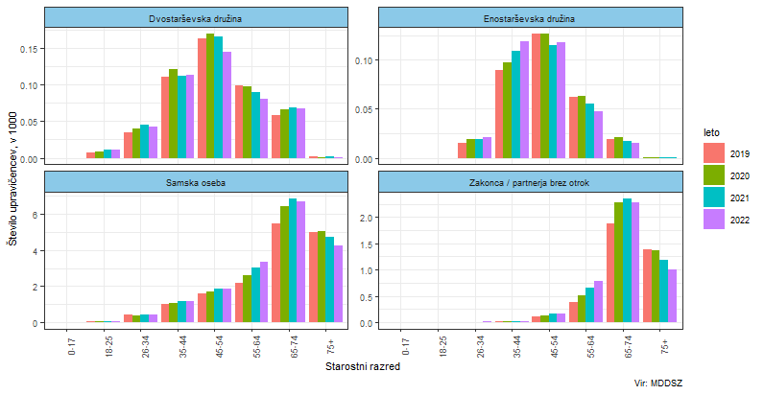

Izredna denarna socialna pomoč
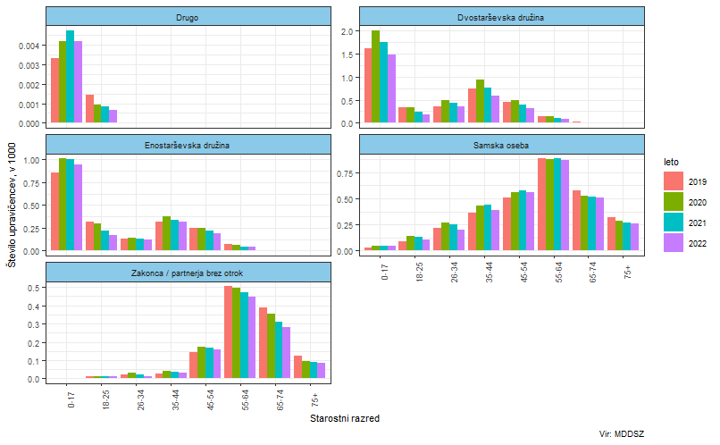
Slika 14 Število upravičencev do pravic glede na starost in spol upravičenca
Denarna socialna pomoč
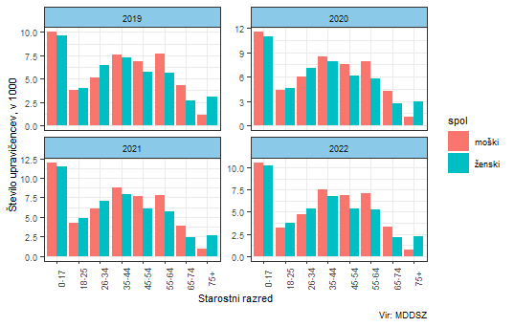

Varstveni dodatek
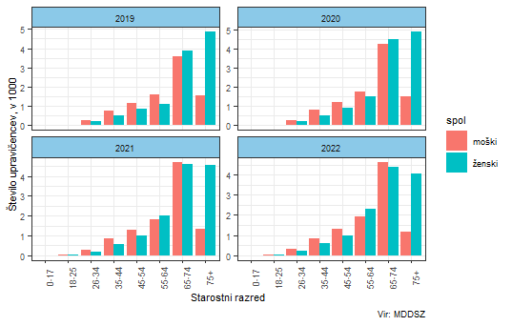
Izredna denarna socialna pomoč

Slika 15 Število upravičencev do denarne socialne pomoči po starostnih razredih in od tega upravičenci, ki so registrirano brezposelni
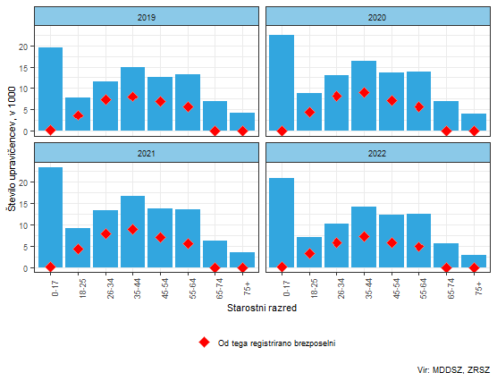
Tabela 1 Število upravičencev do denarne socialne pomoči, ki so registrirano brezposelni, za zadnji opazovani mesec
Starost | Število brezposelnih upravičencev | Število vseh upravičencev | Delež v %*
0-17 | 187 | 20.303 | 0,9
18-25 | 2.865 | 6.600 | 43,4
26-34 | 5.287 | 9.612 | 55,0
35-44 | 6.631 | 13.814 | 48,0
45-54 | 5.300 | 11.808 | 44,9
55-64 | 4.576 | 12.128 | 37,7
65-74 | 0 | 5.439 | 0,0
75+ | 0 | 2.877 | 0,0
SKUPAJ | 24.846 | 82.581 | 30,1
*Delež upravičencev do DSP, ki so registrirano brezposelni
Vir: MDDSZ, ZRSZ

Slika 16 Povprečno mesečno število brezposelnih oseb po letih, glede na upravičenost do denarne socialne pomoči
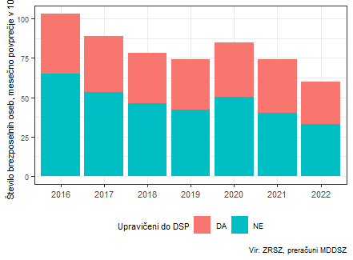
Tabela 2 Število registrirano brezposelnih oseb, glede na upravičenost do denarne socialne pomoči, stanje in prehodi v zaposlitev po mesecih
Mesec | Število vseh brezposelnih | Število brezposelnih upravičencev | Delež upravičencev do DSP med vsemi brezposelnimi (%) | Število vseh zaposlitev brezposelnih | Število zaposlitev brezposelnih upravičencev | Delež upravičencev do DSP med vsemi zaposlitvami brezposelnih (%)
2021-01 | 91,499 | 38,927 | 42,5 | 4,436 | 949 | 21,4
2021-02 | 88,051 | 39,405 | 44,8 | 6,485 | 1,481 | 22,8
2021-03 | 82,638 | 38,764 | 46,9 | 7,727 | 1,890 | 24,5
2021-04 | 79,285 | 38,248 | 48,2 | 5,405 | 1,595 | 29,5
2021-05 | 75,148 | 36,961 | 49,2 | 5,680 | 1,786 | 31,4
2021-06 | 71,094 | 35,305 | 49,7 | 5,399 | 1,840 | 34,1
2021-07 | 70,655 | 31,810 | 45,0 | 3,897 | 1,115 | 28,6
2021-08 | 69,292 | 31,135 | 44,9 | 3,106 | 816 | 26,3
2021-09 | 66,122 | 29,934 | 45,3 | 5,451 | 1,275 | 23,4
2021-10 | 66,654 | 29,285 | 43,9 | 3,865 | 922 | 23,9
2021-11 | 65,379 | 29,290 | 44,8 | 3,652 | 870 | 23,8
2021-12 | 65,969 | 29,312 | 44,4 | 2,798 | 662 | 23,7
2022-01 | 67,834 | 28,768 | 42,4 | 4,391 | 867 | 19,7
2022-02 | 64,783 | 28,510 | 44,0 | 4,816 | 950 | 19,7
2022-03 | 60,534 | 27,355 | 45,2 | 5,570 | 1,199 | 21,5
2022-04 | 58,081 | 26,778 | 46,1 | 4,217 | 1,104 | 26,2
2022-05 | 55,854 | 25,821 | 46,2 | 3,658 | 991 | 27,1
2022-06 | 53,860 | 24,846 | 46,1 | 3,399 | 916 | 26,9
Slika 17 Število brezposelnih oseb, vključenih v programe aktivnih politik zaposlovanja po letih, glede na upravičenost do denarne socialne pomoči
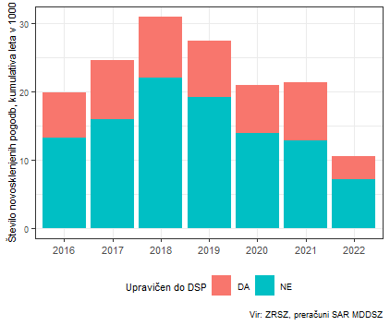
Tabela 3 Število registrirano brezposelnih oseb, vključenih v programe aktivne politike zaposlovanja, glede na upravičenost do denarne socialne pomoči, kumulativa leta 2022
 | Upravičenost do DSP
Naziv APZ | DA | NE | Skupaj
1.1.1.1. Programi neformalnega izobraževanja in usposabljanja | 673 | 754 | 1,427
1.1.1.2. NPK Potrjevanje | 139 | 227 | 366
1.1.1.3. Programi neformalnega izobraževanja in usposabljanja za mlade | 303 | 376 | 679
1.1.1.4. Lokalni programi neformalnega izobraževanja in usposabljanja | 938 | 1,590 | 2,528
1.1.2.2. Vključitev oseb v podporne in razvojne programe | 36 | 119 | 155
1.1.2.4. PUMo Projektno učenje mlajših odraslih | 98 | 239 | 337
1.1.4.3. Usposabljanje na delovnem mestu | 152 | 221 | 373
1.1.4.4. Usposabljanje na delovnem mestu - mladi | 140 | 414 | 554
1.1.4.6. UDM za osebe na področju mednarodne zaščite in tujce | 3 | 2 | 5
1.1.4.7. Usposabljamo lokalno | 92 | 343 | 435
1.1.5.1. Delovni preizkus 30 plus | 29 | 81 | 110
1.1.5.2. Delovni preizkus za mlade | 18 | 54 | 72
1.1.5.3. Delovni preizkus | 5 | 37 | 42
1.2.1.1. Programi formalnega izobraževanja | 63 | 42 | 105
3.1.1.9. Spodbujanje zaposlovanja - Zaposli.me | 222 | 913 | 1,135
4.1.1.1. Javna dela | 322 | 1,291 | 1,613
4.1.1.4. Javna dela Pomoč osebam na področju mednarodne zaščite | 1 | 2 | 3
4.1.1.5. Javna dela Pomoč pri omilitvi posledic epidemije COVID 19 | 57 | 404 | 461
4.2.1.1. Učne delavnice | 39 | 35 | 74
4.2.1.3. Spodbude za zaposlovanje oseb iz programa Učne delavnice | 9 | 24 | 33
Slika 18 Število upravičencev do pravic glede na čas prejemanja pravice v zadnjih 36 mesecih in starost upravičenca
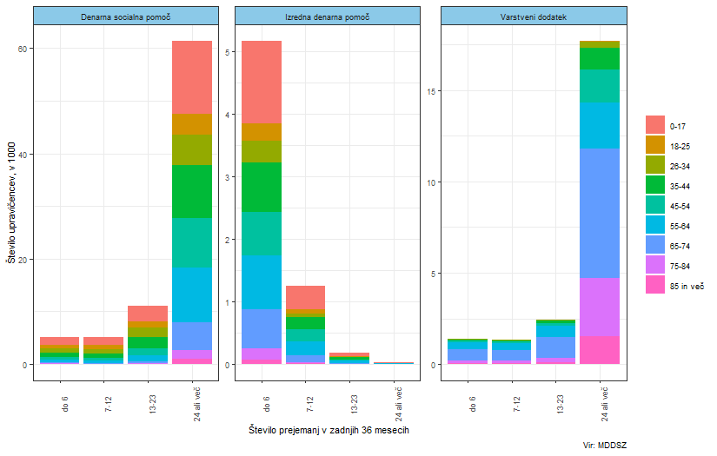
Tabela 4 Število upravičencev do pravic glede na čas prejemanja pravice v zadnjih 36 mesecih in starost upravičenca
Denarna socialna pomoč | Število prejemanj v zadnjih 36 mesecih
Starost | do 6 | 7-12 | 13-23 | 24 ali več | Skupaj
0-17 | 1,466 | 1,384 | 2,896 | 13,851 | 19,597
18-25 | 725 | 826 | 1,163 | 3,906 | 6,620
26-34 | 800 | 844 | 1,829 | 5,836 | 9,309
35-44 | 774 | 809 | 2,104 | 10,060 | 13,747
45-54 | 546 | 512 | 1,382 | 9,426 | 11,866
55-64 | 516 | 455 | 1,076 | 10,412 | 12,459
65-74 | 185 | 168 | 368 | 5,136 | 5,857
75-84 | 62 | 55 | 119 | 1,791 | 2,027
85 in več | 41 | 30 | 71 | 932 | 1,074
Skupaj | 5,115 | 5,083 | 11,008 | 61,350 | 82,556

Izredna denarna socialna pomoč | Število prejemanj v zadnjih 36 mesecih
Starost | do 6 | 7-12 | 13-23 | 24 ali več | Skupaj
0-17 | 1,320 | 380 | 51 | 8 | 1,759
18-25 | 274 | 73 | 18 | 2 | 367
26-34 | 355 | 58 | 8 |  | 421
35-44 | 788 | 190 | 31 | 5 | 1,014
45-54 | 697 | 189 | 25 | 2 | 913
55-64 | 856 | 228 | 30 | 3 | 1,117
65-74 | 623 | 103 | 16 | 3 | 745
75-84 | 193 | 27 | 4 | 1 | 225
85 in več | 64 | 8 |  | 1 | 73
Skupaj | 5,170 | 1,256 | 183 | 25 | 6,634

Varstveni dodatek | Število prejemanj v zadnjih 36 mesecih
Starost | do 6 | 7-12 | 13-23 | 24 ali več | Skupaj
18-25 | 11 | 14 | 20 | 29 | 74
26-34 | 33 | 26 | 44 | 370 | 473
35-44 | 47 | 55 | 119 | 1,152 | 1,373
45-54 | 94 | 104 | 170 | 1,830 | 2,198
55-64 | 410 | 382 | 585 | 2,497 | 3,874
65-74 | 586 | 571 | 1,139 | 7,091 | 9,387
75-84 | 134 | 125 | 244 | 3,185 | 3,688
85 in več | 69 | 51 | 106 | 1,545 | 1,771
Skupaj | 1,384 | 1,328 | 2,427 | 17,699 | 22,838
Vir: MDDSZ

Letni podatki na prebivalca
Slika 19 Letni podatki po pravicah in statističnih regijah glede na 100.000 prebivalcev
Blaginja
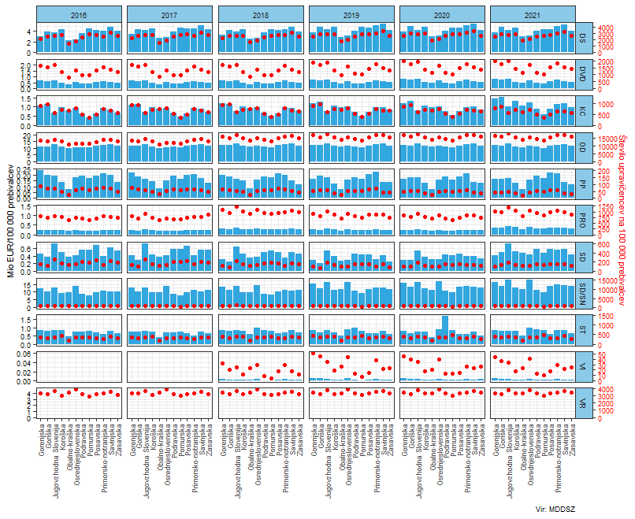
Solidarnost
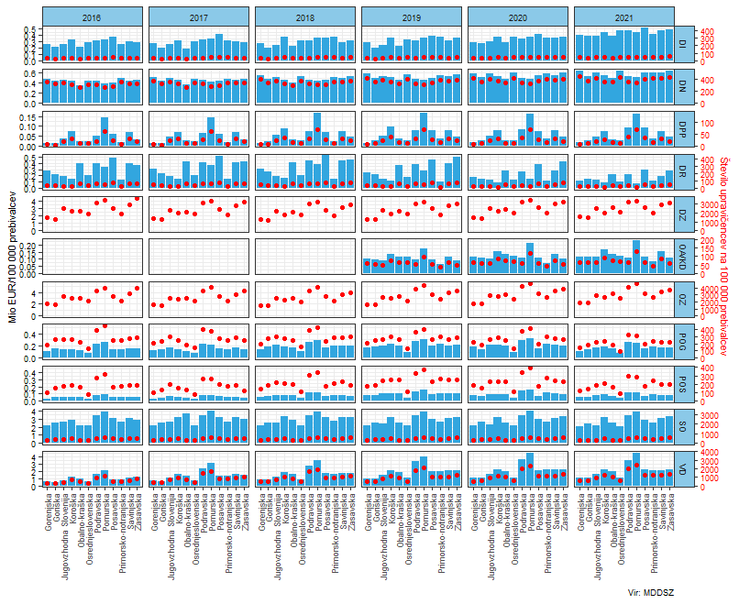
Ublažitev šokov
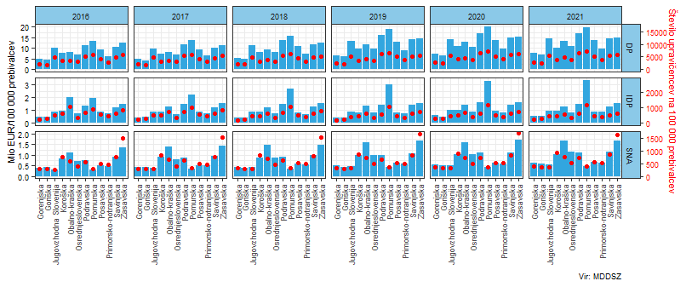

Starševski dopusti in nadomestila
Tabela 5 Povprečni mesečni znesek na upravičenca v letu 2021 do starševskih nadomestil po pravicah
Pravica | Znesek/upravičenca (EUR) | Medletna rast (%)
Starševski dopust in starševsko nadomestilo | 1.408,8 | 9,9
Materinski dopust in materinsko nadomestilo | 1.288,6 | 8,7
Očetovski dopust in očetovsko nadomestilo | 746,6 | 4,6
Nadomestilo v času odmora za dojenje | 193,1 | 24,7
Vir: MDDSZ
Slika 20 Mesečna dinamika transferjev starševskih nadomestil, zneski in število upravičencev
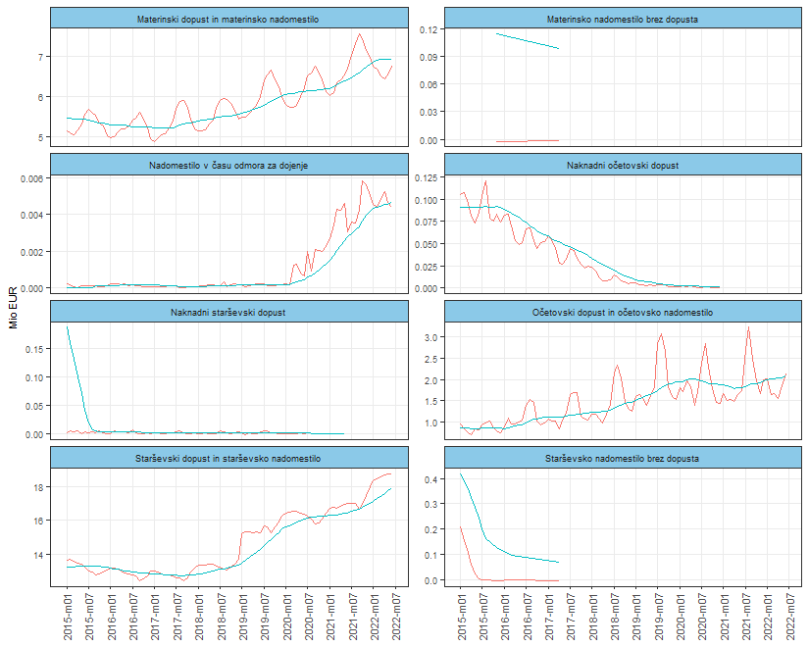
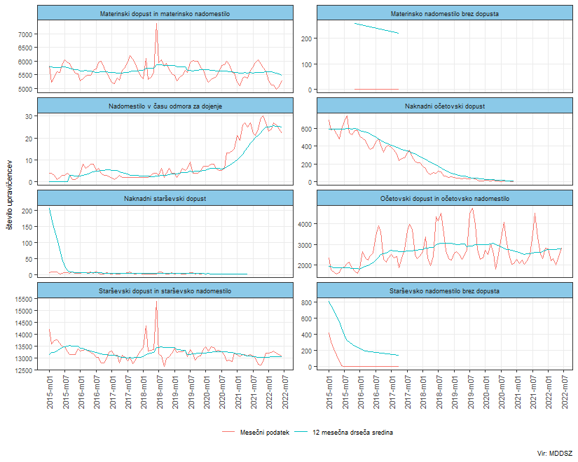

Slika 21 Medletne rasti zneskov in števila upravičencev do starševskih nadomestil po pravicah
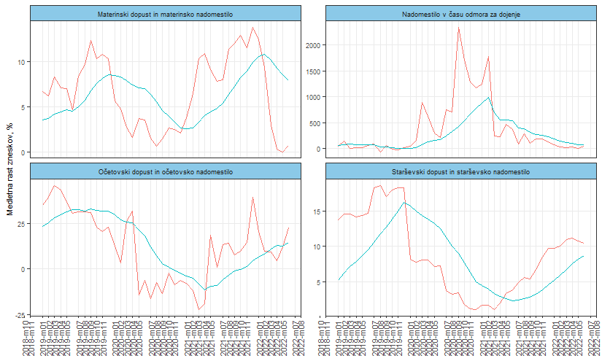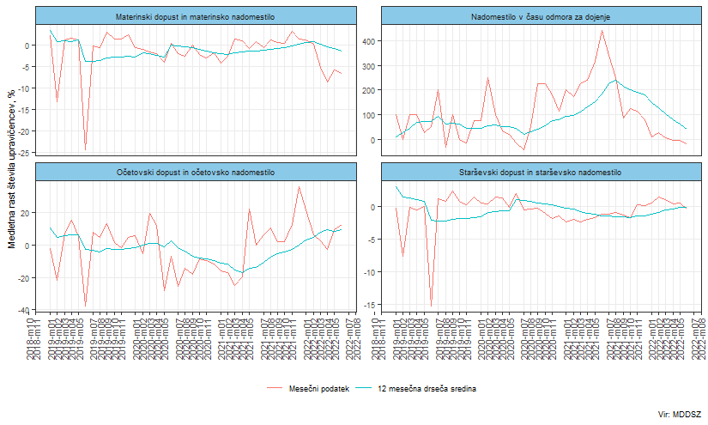

Oprostitve plačil socialno varstvenih storitev
Tabela 6 Povprečni mesečni znesek na upravičenca v letu 2021 do oprostitev plačil socialno varstvenih storitev po pravicah
Pravica | Znesek/upravičenca (EUR) | Medletna rast (%)
Institucionalno varstvo | 641,7 | 5,1
Nadomestna oblika bivanja in oskrbe | 407,9 | -5,0
Pomoč družini na domu | 93,8 | 0,5
Vir: MDDSZ

Slika 22 Mesečna dinamika oprostitev plačil socialno varstvenih storitev po pravicah, zneski in število upravičencev
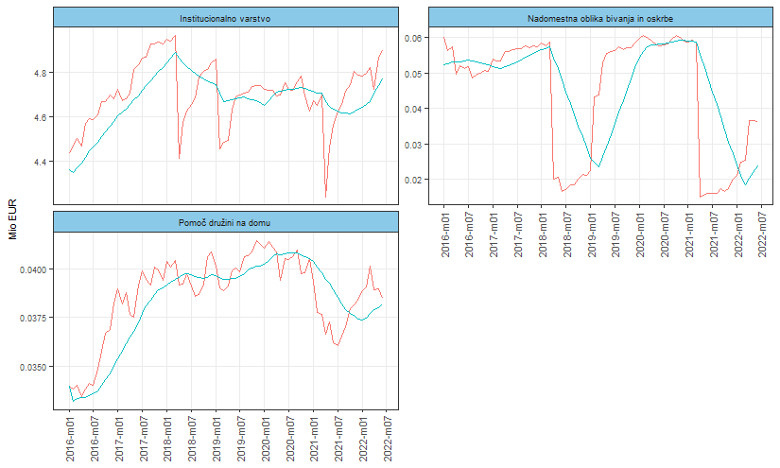
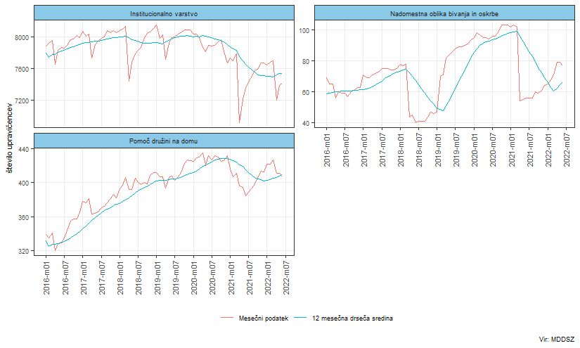
Slika 23 Medletne rasti zneskov in števila upravičencev do oprostitev plačil socialno varstvenih storitev po pravicah
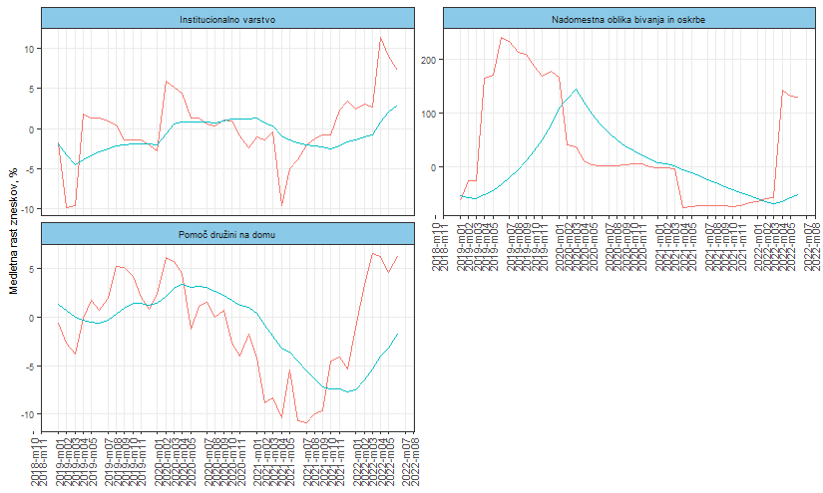
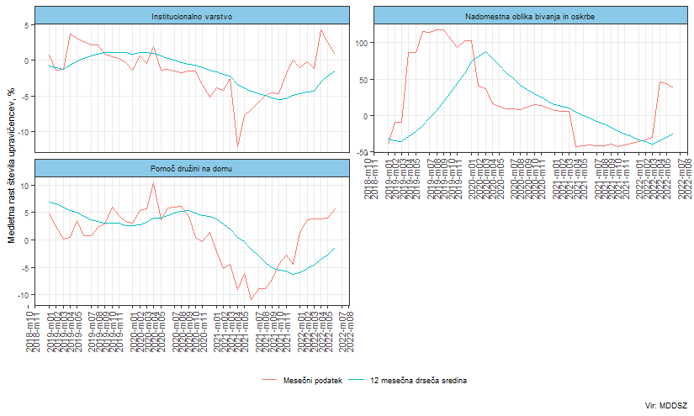

Opis pravic
Tabela 7 Klasifikacija pravic glede na funkcijo, vsebino in način prejemanja
Funkcija | Šifra | Pravica | Vsebina | Vsebina.podrobno | Način.prejemanja | Klasifikacija
Blaginja
 | DVD | Dodatek za veliko družino | Pravice in prejemki družine | Pravice velikih družin | prejemek | Družine in otroci
 | DS | Državna štipendija | Socialno varstvo | Izobraževanje | prejemek | Druge oblike socialne izključenosti
 | KC | Krajši delovni čas | Pravice in prejemki družine | Pravice ob rojstvu otroka | pravica iz zavarovanja | Družine in otroci
 | OD | Otroški dodatek | Pravice in prejemki družine | Otroški dodatek | prejemek | Družine in otroci
 | PP | Plačilo prispevkov (4 ali več otrok) | Pravice in prejemki družine | Pravice velikih družin | pravica iz zavarovanja | Družine in otroci
 | PRO | Pomoč ob rojstvu otroka | Pravice in prejemki družine | Pravice ob rojstvu otroka | prejemek | Družine in otroci
 | RE | Rejnine | Pravice in prejemki družine | Pravice in prejemki za otroke, ki potrebujejo oskrbo in vzgojo v drugi družini | storitev | Družine in otroci
 | SD | Starševski dodatek | Pravice in prejemki družine | Pravice ob rojstvu otroka | prejemek | Družine in otroci
 | SD/SN | Starševski dopusti in nadomestila | Pravice in prejemki družine | Pravice ob rojstvu otroka | pravica iz zavarovanja | Družine in otroci
 | VR | Subvencija vrtca | Pravice in prejemki družine | Subvencija vrtca | subvencija | Družine in otroci
 | ST | Štipendije sklada | Pravice in prejemki družine | Izobraževanje | prejemek | Izobraževanje
 | VI | Vinjete | Pravice in prejemki družine | Pravice velikih družin in invalidov | prejemek | Družine in otroci
Solidarnost
 | DI | Delno plačilo za izgubljeni dohodek | Pravice in prejemki družine | Pravice za otroke, ki potrebujejo posebno nego | pravica iz zavarovanja | Bolezen in invalidnost
 | DN | Dodatek za nego otroka | Pravice in prejemki družine | Pravice za otroke, ki potrebujejo posebno nego | prejemek | Družine in otroci
 | DPP | Dodatek za pomoč in postrežbo | Socialno varstvo | Dodatek za pomoč in postrežbo | prejemek | Bolezen in invalidnost
 | DR | Družinski pomočnik | Socialno varstvo | Družinski pomočnik | storitev | Bolezen in invalidnost
 | SO | Oprostitve plačila socialno varstvenih storitev | Socialno varstvo | Oprostitve plačila socialno varstvenih storitev | subvencija | Druge oblike socialne izključenosti
 | OA | Osebna asistenca | Socialno varstvo | Osebna asistenca | storitev | Bolezen in invalidnost
 | OA/KD | Osebna asistenca/komunikacijski dodatek | Socialno varstvo | Osebna asistenca | storitev | Bolezen in invalidnost
 | POG | Pogrebnine | Socialno varstvo | Pogrebnine | prejemek | Preživeli družinski člani
 | POS | Posmrtnine | Socialno varstvo | Posmrtnine | prejemek | Preživeli družinski člani
 | OZ | Pravica do kritja polne vrednosti zdravstvenih storitev | Socialno varstvo | Zdravstveno varstvo | subvencija | Bolezen in invalidnost
 | DZ | Prispevek za zdravstveno zavarovanje | Socialno varstvo | Zdravstveno varstvo | subvencija | Bolezen in invalidnost
 | VD | Varstveni dodatek | Socialno varstvo | Varstveni dodatek | prejemek | Druge oblike socialne izključenosti
Ublažitev šokov
 | DP | Denarna socialna pomoč | Socialno varstvo | Denarna socialna pomoč | prejemek | Druge oblike socialne izključenosti
 | IDP | Izredna denarna pomoč | Socialno varstvo | Izredna denarna pomoč | prejemek | Druge oblike socialne izključenosti
 | SNA | Subvencija najemnine | Socialno varstvo | Subvencija najemnine | subvencija | Druge oblike socialne izključenosti
Vir: MDDSZ
Denarna socialna pomoč je socialno varstveni prejemek, do katerega so upravičene osebe, ki si zase in za svoje družinske člane iz upravičenih razlogov ne morejo zagotoviti minimalnega dohodka za preživetje.
Varstveni dodatek je socialno varstven prejemek, do katerega so upravičene osebe, ki so oz. bi lahko bile upravičene do denarne socialne pomoči in so trajno nezaposljive, trajno nezmožne za delo ali nezaposlene starejše od 63/65 let.
Izredna denarna socialna pomoč je namenjena kritju izrednih stroškov, ki so vezani na preživljanje in jih z lastnim dohodkom ali lastnim dohodkom družine ni mogoče pokriti. Namenjena je tudi v primeru, če se oseba ali družina iz razlogov, na katere ni imela vpliva, znajde v položaju materialne ogroženosti. Dodeli se v obliki enkratnega zneska ali za obdobje od 3 do 6 mesecev.
Prispevek za zdravstveno zavarovanje je pravica do katere so upravičeni upravičenci do delne denarne socialne pomoči, ki niso zaposleni.
Pravica do kritja polne vrednosti zdravstvenih storitev je pravica do katere so upravičeni upravičenci do delne denarne socialne pomoči, ne glede na status aktivnosti.
Dodatek za pomoč in postrežbo ni samostojna pravica. Upravičencu do denarne socialne pomoči oz. varstvenega dodatka, ki mu je zaradi starosti, bolezni ali invalidnosti za opravljanje osnovnih življenjskih potreb nujna pomoč druge osebe in ne prejema dodatka za tujo nego in pomoč po drugih predpisih, se denarna socialna pomoč poveča za dodatek za pomoč in postrežbo. V poročilu dodatek za pomoč in postrežbo prikazujemo ločeno od osnovnih pravic, denarne socialne pomoči ali varstvenega dodatka.
Otroški dodatek je denarni prejemek, s katerim se staršem zagotovi sredstva za preživljanje, vzgojo in izobraževanje otroka.
Dodatek za veliko družino je družinski letni prejemek, namenjen družini s tremi ali več otroci.
Državna štipendija je namenjena dijakom in študentom, ki se izobražujejo in izhajajo iz socialno šibkejših družin.
Pravica do plačila pogrebnine je posebna oblika izredne denarne socialne pomoči kot pomoč pri kritju stroškov pogreba.
Pravica do plačila posmrtnine je posebna oblika izredne denarne socialne pomoči po smrti družinskega člana.
Rejnine Rejnik je za otroka v rejništvu upravičen do mesečne rejnine, ki zajema oskrbnino in plačilo dela. Rejnikom, ki opravljajo rejniško dejavnost kot poklic, se poleg rejnine zagotovi tudi plačilo prispevkov za socialno varnost.
Dodatek za nego otroka je denarni dodatek za otroka, ki potrebuje posebno nego in varstvo.
Starševski dodatek je denarna pomoč staršem, kadar po rojstvu otroka niso upravičeni do nadomestil po ZSDP.
Pomoč ob rojstvu otroka je enkratni denarni prejemek, namenjen nakupu opreme za otroka. Pred ZSDP-1 se je namesto denarnega prejemka lahko zagotovila oprema v obliki zavitka.
Krajši delovni čas je pravica do dela s krajšim delovnim časom enega od staršev, ki otroka dejansko neguje in varuje.
Plačilo prispevkov v primeru štirih ali več otrok je pravica, ki jo lahko uveljavlja eden od staršev, ki zapusti trg dela zaradi nege in varstva štirih ali več otrok. V tem času ima pravico do plačila prispevkov za socialno varnost od minimalne plače do končanega prvega razreda osnovne šole najmlajšega otroka.
Delno plačilo za izgubljeni dohodek je osebni prejemek vlagatelja v višini polnega ali sorazmernega dela minimalne plače, ki izhaja iz zavarovanja za starševsko varstvo in je vezan na plačilo prispevkov za starševsko varstvo. Do pravice delnega plačila za izgubljeni dohodek je vlagatelj upravičen na podlagi pozitivnega mnenja zdravniške komisije o težki telesni ali duševni okvari oziroma motnji otroka.
Osebna asistenca je zbir storitev, ki ljudem, ki v vsakdanjem življenju potrebujejo pomoč drugega, omogoča neodvisno in bolj kakovostno življenje. Do osebne asistence je ne glede na njegov oz. njen dohodek in premoženje upravičen vlagatelj, ki: (i) zaradi invalidnosti potrebuje pomoč pri opravljanju aktivnosti, vezanih na samostojno osebno in družinsko življenje, vključevanje v okolje, izobraževanje in zaposlitev; (ii)je državljan RS s stalnim bivališčem v Republiki Sloveniji ali tujec, ki ima stalno prebivališče v RS; (iii) je star od 18 do 65 let; (iv) živi ali bi želel živeti v samostojnem ali skupnem gospodinjstvu zunaj celodnevne institucionalne oskrbe in (v) potrebuje pomoč najmanj 30 ur tedensko.
Komunikacijski dodatek je pravica, ki se lahko dodeli gluhi, slepi ali gluhoslepi osebi, ki izmed storitev osebne asistence potrebuje zgolj pomoč pri komunikaciji in spremstvu.
Starševsko nadomestilo in starševski dopust izhajata iz zavarovanja za starševsko varstvo in sta vezana na plačilo prispevkov za starševsko varstvo. Sklop SN/SD zajema različne vrste nadomestil in dopustov, ki sovpadajo z istoimenskimi moduli, vsem pa je skupno, da je to pravica do odsotnosti z dela zaradi poroda oziroma nege in varstva otroka tiste osebe, ki otroka dejansko neguje in varuje, in pravica te osebe do pripadajočega nadomestila.
- Materinski dopust in nadomestilo (nekdaj “porodniški dopust in nadomestilo”)
- Materinski dopust brez nadomestila (nekdaj “porodniško nadomestilo brez dopusta”)
- Starševski dopust in nadomestilo (nekdaj “dopust in nadomestilo za nego in varstvo otroka”)
- Starševsko nadomestilo brez dopusta (nekdaj “nadomestilo za nego in varstvo otroka brez dopusta”)
- Naknadni starševski dopust in nadomestilo (nekdaj “naknadni dopust in nadomestilo za nego in varstvo otroka”)
- Naknadno starševsko nadomestilo brez dopusta (nekdaj “naknadno nadomestilo za nego in varstvo otroka brez dopusta”)
- Očetovski dopust in nadomestilo ter očetovsko nadomestilo brez dopusta
- Očetovski dopust in nadomestilo za posvojitelje ter očetovsko nadomestilo brez dopusta za posvojitelje
- Starševski dopust in nadomestilo za posvojitelje (nekdaj “posvojiteljski dopust in nadomestilo”) ter starševsko nadomestilo za posvojitelje brez dopusta (nekdaj “posvojiteljsko nadomestilo brez dopusta”)
- Nadomestilo/plačilo prispevkov v času odmora za dojenje
Oprostitve plačila socialno varstvenih storitev. Upravičenci in njihovi zavezanci so dolžni plačati storitev institucionalnega varstva. Le ti so lahko delno ali v celotni oproščeni plačila storitev v skladu z merili za določanje oprostitev pri plačilih socialno varstvenih storitev. Višina oprostitve in prispevkov k plačilu socialno varstvene storitve se določi na podlagi materialnega stanja vlagatelja.
Oprostitev upravičenca se določi kot razlika med vrednostjo storitve in njegovim prispevkom, oprostitev zavezanca pa kot razlika med višino oprostitve upravičenca in prispevkom zavezanca v skladu z Zakonom o uveljavljanju pravic iz javnih sredstev. Pravice is tega sklopa obsegajo:
- Institucionalno varstvo
- Pomoč družini na domu
- Nadomestna oblika bivanja ali oskrbe zunaj mreže javne službe za upravičence do institucionalnega varstva
Družinski pomočnik. invalidni osebi zagotavlja oskrbo v domačem okolju, namesto celodnevnega institucionalnega varstva. Družinski pomočnik ima pravico do delnega plačila za izgubljeni dohodek ali do sorazmernega dela plačila za izgubljeni dohodek, če poleg opravljanja nalog družinskega pomočnika ostaja v delovnem razmerju s krajšim delovnim časom od polnega.
Subvencija vrtca. Višina plačila vrtca se ugotavlja glede na povprečni mesečni dohodek na osebo in se določi v odstotku od cene programa za vrtec in na podlagi uvrstitve v dohodkovni razred.
Štipendije sklada:
- Zoisova štipendija je namenjena najboljšim dijakom in študentom kot spodbuda za doseganje izjemnih dosežkov in s tem ustvarjanje dodane vrednosti na področju znanja, raziskovanja in razvojne dejavnosti.
- Štipendija za deficitarne poklice je namenjena spodbujanju mladih za vpis v izobraževalne programe za poklice, ki so prepoznani kot deficitarni.
- Štipendije Ad futura so namenjene spodbujanju mednarodne mobilnosti dijakov, študentov in strokovnjakov.
- Štipendija za Slovence v zamejstvu in po svetu je namenjena pripadnikom avtohtone slovenske narodne skupnosti v sosednjih državah za študij v tujini.
- Sofinanciranje znanstvenoraziskovalne mobilnosti je namenjeno usposabljanju raziskovalcev v tujini ter za znanstveno raziskovanje tujcev v Sloveniji.
Vir: MDDSZ

